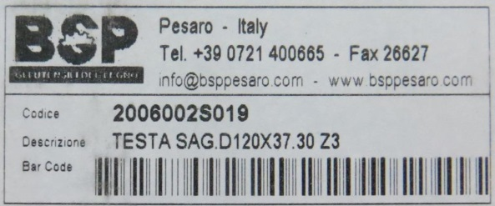
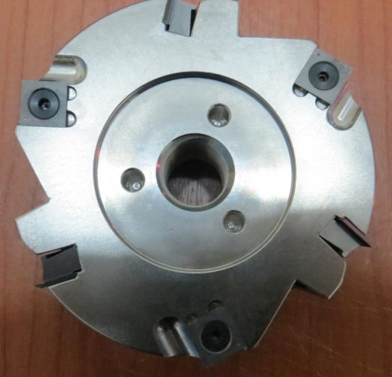

Код из 1С | Артикул | Наименоваие/ Бренд/  Поставщик | Технические характеристики | Габариты  Д*Ш*В,  мм | Масса,  гр | Материал | Место установки/Назначение
F0025890 | 2006002S019 | Фреза для формирования паза «ласточкин хвост» D120 B37.3 M24SX (BSP) |  | D120 B37.3 | 1000 | металл | Чашкорезные станки /формирование паза «ласточкин хвост»
 |  | BSP
